Soustava kožní a její deriváty

Úvod
Kůže (mnohovrstevný dlaždicový epitel, škára a podkoží) tvoří styčnou plochu mezi vlastními tkáněmi těla člověka a zevním prostředím. Je anatomicky i funkčně složitým systémem. Je orgánem hmatu, vnímání tepla, bolesti a svědění. Funkce potních žláz je regulátorem celkové tělesné teploty. Svou tukovou vrstvou je mechanickým a tepelným „polštářem“ stejně jako energetickým rezervoárem. Je významným orgánem imunitního systému a filtrem UV záření.
Následující jednoduché testy dávají obraz o základních fyziologických charakteristikách kůže.

1) test kyselosti kůže – Burgkhardtova zkouška alkalirezistence
Fyziologická hranice povrchového kožního filmu se pohybují v rozmezí 4,5-5,5 pH. Tyto hodnoty jsou běžné u dospělé populace; u dětí je charakteristický posun na alkalickou stranu (pH nad 6,0), který se může projevit sníženou odolností vůči bakteriálním, virovým a houbovým onemocněním.
Pomůcky:
Roztok 0,5% NaOH, podložní sklíčko.
Postup:
1) Na palmární stranu předloktí kápneme 0,5% NaOH a překryjeme podložním sklíčkem.
2) Po 10 min. odečítáme.
3) Pokud nenastala reakce (zčervenání, tvorba pupínků, nepříjemný pocit napětí, pálení či svědění) odsajeme zbývající roztok a na stejném místě celý postup ještě dvakrát opakujeme.
4) vznik výše popsaných projevů podráždění v kterékoli fázi vyšetření považujeme za pozitivní výsledek zkoušky a kožní povrch hodnotíme jako nedostatečně kyselý (při posuzování pracovního zařazení těmto jedincům nedoporučujeme zaměstnání v provozech s výraznou expozicí teplu, sladkostí či alkáliím).
Zhodnocení:
Zhodnoťte výsledky zkoušky – pozitivní či negativní – v závislosti na iritační reakci:
……………………………………………………………………………………………………………………………………
……………………………………………………………………………………………………………………………………

2) Obraz reaktivity kožních cév – dermografismus
Pomůcky: tupý předmět (tužka, pero, lékařská špachtle).
Postup:
1) Tupým hrotem přejedeme mírným tlakem 2-3krát po kůži zad
2) 2 minuty počkejte.
Zhodnocení:
- Při červeném (dilatačním) dermografismu, který je fyziologickou odpovědí, po mírném okamžitém zbělení nastává dlouhodobé zčervenání, které přetrvává několik minut až hodin.
  - I. stupeň: lehké zčervenání se objeví pomalu, až za několik minut a je jen tam, kde se tyčinka dotýká kůže. Mizí poměrně rychle.
  - II. stupeň: zčervenání se objeví brzy po podráždění, červeň je výrazná a déle se udrží. Čáry jsou širší, než bylo místo dotyku.
  - III. stupeň: stejné příznaky jako u II. stupně, ale červené čáry ještě poněkud vystoupí nad kožní povrch. Je to způsobeno mocným prokrvením kožních vlásečnic.
  - Ještě vyšší, vzácné stupně dermografie se vyznačují velmi širokými červenými liniemi, jejichž osové pásmo je bledší než okraje, jako by se linie rozdvojovala.
- Při bílém (konstrikčním) dermografismu, typickém pro onemocnění nazýváme konstituční ekzém, se první lehce bělavý proužek způsobený oděrem stratum corneum disjunctum mění v trvalejší problednutí, které se jen pozvolna dostává do původní barvy kůže.
- Třetím typem dermografismu je dermografismus plastický, pravidelně se vyskytující u kontaktní kopřivky. Vzhledem k charakteru reaktivity kožních cév se také nazývá transsudační. V místě komprese kůže se záhy objevuje mírné vyvýšení.
Popište, o který typ dermografismu se jedná u Vámi vyšetřované osoby: ………………………………………………………………………………………………………………………………
………………………………………………………………………………………………………………………………

3) zkouška reaktivity potních žláz – Minorova zkouška
Úvod
Potní žlázy obecně dělíme na dvě skupiny: termoregulační, které jsou difúzně rozložené po kožním povrchu a ovlivnitelné zvýšením tělesné teploty a potní žlázy reagující na emoční podněty. Ty jsou rozloženy na určitých místech: na flexorových stranách rukou – zvláště na dlaních, na ploskách nohou a v podpaží. Někdy jsou za třetí skupinu potních žláz uváděny ještě tzv. gustatorní potní žlázy, rozložené v oblasti čela a zvyšující svou činnost v závislosti na požití silně kořeněných jídel a nápojů.
Pomůcky: jodová tinktura, škrob
Postup:
Klastická Minorova zkouška je prováděna celotělově. Pro orientační vyšetření reaktivity potních žláz stačí vyšetření na dlaních rukou.
1) na kůži nejprve aplikujeme jodovou tinkturu v rozsahu cca 4x4 cm
2) po uschnutí zaprášíme místo škrobem (amylum tritici).
3) poté vyvoláme zvýšené pocení vypitím 250 ml horkého čaje.
Zhodnocení:
Jako odpověď potních žláz hodnotíme zmodrání až zčernání místa na základě chemické reakce mezi sekretem potních žláz, jodem a škrobem (komponenty potu usnadňující reakci jod-škrob). Obecně hodnotíme stupeň a rozsah barevných změn.
(Zkouška má význam u nemocí s možným poškozením nebo jen sníženou funkcí potních žláz, jako je např. výše uvedený konstituční ekzém, traumatické poškození sympatické inervace nebo celková závažná onemocnění (mucoviscidosa).
V pracovní skupině studentů můžeme najít jedince s vegetativní labilitou a velmi silnou reakcí ve stupni i rozsahu pocení a jedince s reakcí mírnou, okrskovitou, koncentrovanou v rýhách dlaní.
Zakreslete tvar a rozsah ložiska; barevně se pokuste odlišit jednotlivé plošky, které jsou obrazem aktivity a četnosti potních žláz.

4) zkouška vylučovací funkce kůže
V kůži jsou asi 2 miliony potních žláz. Potem se vylučuje chlorid sodný (NaCl), kyselina octová, propionová, mravenčí, máselná atd. Odpařování vody potem se snižuje náplň kožních cév a snižuje se teplota. Největší hustota potních žláz je na dlaních, na chodidlech a na čele. Nejmenší na zádech, ve tváři, na bércích a na hřbetní straně paží.
Vyústění potních žláz je možno dobře pozorovat.
Pomůcky: lupa, filtrační papír, nůžky, 0,25% roztok dusičnanu stříbrného.
Postup:
1) lupou vidíme na kůži vyústění potních žláz jako jemné tečky.
2) Kousky filtračního papíru (cca 2x3 cm) namáčíme v dusičnanu stříbrném a přikládáme na různá místa kožního povrchu.
3) Po 10 až 20 vteřinách (záleží na intenzitě vylučování potu) papírek sejmeme a vystavíme na plné sluneční světlo. Celý zčerná, kromě míst, kam potní žlázy vyměšovaly pot.
4) potom přikryjeme papírek obyčejným papírem, v němž je vystřiženo okénko 1x1 cm. V tomto okénku spočítáme počet potních žlázek.
5) sestavíme tabulku rozložení potních žlázek na různých místech těla.
Tabulka:

Kožní čidla
Citlivost kůže, jednoho z pěti smyslů člověka, není všude stejná, nýbrž je soustředěna do drobných, hustě seskupených bodů, mezi nimiž jsou oblasti necitlivé. Pro základní modality kožního smyslu – dotekovou, bolestivou, chladovou a tepelnou citlivost – lze najít při bodovém dráždění kožního povrchu zvláštní citlivá místa, o nichž se dříve soudilo, že odpovídají určitým histologickým útvarům (tělíska Meissnerova, volná nervová zakončení, tělíska Krauseova, Ruffiniho aj.). O bodovém rozložení kožní citlivosti se lze snadno přesvědčit následujícími pokusy.

1) body tepelné a chladové
Pomůcky: pero, chladový estesiometr, ohřátý estesiometr
Postup:
1) Na hřbetu ruky zakreslete perem čtvereček 10x10 mm.
2) chladovým estesiometrem (vychlazeným perem), testujte pravidelně vyznačenou plochu, abyste nevynechali žádné místo.
3) Můžete pozorovat, že pocit chladu vnímáte jen v určitých bodech kůže a že mimo tyto body je kůže pro chlad necitlivá. Označte tyto body na kůži.
4) Podobně stanovte tepelné body, s ohřátým estesiometrem (perem), tepelné body vyznačte jinou barvou.
Body tepelné a snadněji chladové lze podráždit i inadekvátními podněty. Dotknete-li se hrotem jehly některého zakresleného chladového bodu – vyvolá se nikoliv pocit dotyku, nýbrž chladu. Někdy se nám podaří vyvolat pocit chladu podrážděním chladového bodu ohřátým estesiometrem – „paradoxní vnímání teploty“.
Překreslete zobrazené pole do protokolu ve zvětšeném měřítku. Kolik bodů tepelných a chladových připadá v dané oblasti na 1cm2. Porovnejte s fyziologickými hodnotami:

2) body tlakové a bolestivé
Postup:
1) na jiném místě hřbetu ruky vyznačíme opět čtvereček 10x10mm. Štětinovým estesiometrem se dotýkáme pravidelně jednoho bodu za druhým, abychom z celé plochy žádný bod nevynechali.
2) zjistíme, že pocit dotyku vnímáme jen v některých bodech kožního povrchu, ostatní plocha je na dotyk nevnímavá. Tyto body jsou umístěny zejména v blízkosti kožních chloupků.
3) na jiných místech máme při dotyku štětičkou pocit bodavý – tedy bolestivý. K vyhledání bolestivých bodů je lépe použít obyčejné jehly, jejímž hrotem velmi jemně bodáme do kůže.
Vnímání bolesti je také soustředěno do určitých bodů, mezi nimiž je oblast kůže analgetická.
Překreslete pole s vyznačením bodů tlakového a bolestivého vnímání do protokolu:

3) simultánní (současný) prostorový práh
Pomůcky: kružítkový estesiometr s milimetrovou stupnicí, udávající vzdálenost koncových bodů, kterými se dotýkáme kůže (v našem případě dvě odpichovátka a pravítko).
Postup:
1) Pokus provádějí dvě osoby, zkoušející se dotýká estesiometrem kůže vyšetřované osoby, která má zavřené oči.
2) zmenšuje postupně vzdálenost mezi oběma body a dotýká se střídavě jedím nebo oběma body.
3) vyšetřovaná osoba při každém dotyku hlásí, zda vnímala dotyk jedním či dvěma body.
Hodnocení: Se snižující se vzdáleností obou bodů pozorujeme, že od určité hranice vyšetřovaná osoba nedovede rozlišit dotyk jednoho od dotyku dvou bodů. Nejměnší vzdálenost, ve které takto dovedeme rozlišit dva současně se dotýkající body, je tzv. prosotorový simultánní (tj. současný) práh. Je v různých oblastech kůže různý, nejmenší na jazyku, největší na šíji.
4) Určete prostorový simultánní bod v těchto oblastech kožního povrchu: hřbet ruky, dlaň, bříško prstu, horní hrana předloktí, šíje.
5) Zapište do tabulky výsledky měření:
Tabulka:

dermatoglyfika
Při pohledu na ruku člověka z dlaňové strany jsou vidět dvojí útvary. Je to jemný a složitý reliéf drobných čar, označovaných jako papilární linie, a význačná kresba dlaňových rýh.
Zkoumáním papilárních linií se zabývá dermatoglyfika (zvaná též daktyloskopie). Tento obor se uplatnil ve forenzní antropologii při řešení sporů o otcovství (paternitní zkoušky) a v kriminalistice při identifikaci osob.
Dlaňové rýhy měly význam v kdysi oblíbené chiromantii (předvídání budoucnosti). V anatomii jsou důležité pro svůj vztah k cévním oblastem. Vzhledem k jejich funkci při ohýbání ruky se nazývají též rýhy flekční.
Dlaň (vola manus, palma) má na okrajích dva svalové valy: na straně palcové thenar a na straně malíkové antithenar (hypothenar). Mezi nimi je vkleslá vlastní dlaň. Kůže nad ní je tlustá a neposunlivá, bez mazových žlázek. Jsou zde vyvinuty jen potní žlázky.
Nápadná je kresba dlaňových rýh. Je to linea vitalis seu Veneris (linea oppositionis pollicis), která obkružuje thenar. Linea cephalica seu naturalis (linea manus clausae) jde středem dlaně napříč. Linea mensalis (linea occlusionis digitorum trium) je v podstatě souběžná s předchozí. Čtvrtá rýha je nekonstantní a probíhá ve střední části od linea mensalis k linea cephalica. Tím vznikne z hlavních čar na dlani písmeno M. Tvrdí se,že s prostředkem linea cephalica se zhruba shoduje tepenný oblouk, probíhající pod povrchem dlaně.
Papilární linie na prstech (palmární na dlaních a plantární na ploskách) se odvozují od hmatových papil ve škáře. Tvoří obrazce zvané dermatoglyfy. Tyto obrazce jsou pro jedince charakteristické a dědičné. Tyto pokožkové lišty souvisí s hmatovou funkcí.
V druhém měsíci embryonálního života se tvoří na bříškách prstů a na dlaních měchýřkovité vyvýšeniny se ztluštělou pokožkou. Nejdůležitější vyvýšeniny jsou na posledních článcích prstů a na dlaních nad klouby prvních článků a záprstních kostí. Pak se svrchní vrstva pokožky zřásní, a tím se počnou vytvářet lišty. Na posledních článcích prstů se skládají lišty šikmo k poslední ohybové rýze a pokračují směrem ke špičce prstu. Další zřásnění postupuje ve směru od nehtu k vrcholku měchýřků, třetí se šíří soustředně nebo obloučkovitě od vrcholu dolů.
Původ rozmanitých vzorů na prstech se vysvětluje různým poměrem sil mezi třemi uvedenými systémy zřasování. První dva systémy postupující od krajů prstů tvoří vzory obloučkové, zatímco třetí, který jde od středu, vytváří závit nebo smyčku. Dvojsmyčka vzniká tehdy, když se zřasování šíří ze dvou středů. V té době již vrůstají povrchové nervy do kůže a místo, kde se nervové zakončení poprvé setká se svrchními kožními vrstvami, bývá považováno za střed vzorce. Dalším činitelem ovlivňujícím formování vzorce je serózní tekutina, která je v té době pod povrchem pokožky a někde méně, jinde více ji napíná. To závisí na tlaku a množství tekutiny, a hlavně na různé tloušťce pokožky. Čím je tenčí, tím více se vnitřním tlakem nadouvá a při zřasování pak vytvoří více lišt.

1) otisky prstů
Pomůcky: tiskařská čerň, pryžový váleček, skleněné desky, bílý papír
Postup:
1) na střed skleněné desky naneseme trochu tiskařské černi a pryžovým válečkem rozválcujeme po celé desce.
2) na druhé sklo položte list bílého papíru označený jménem vyšetřovaného a písmenem L nebo P (levá nebo pravá ruka).
3) skleněné desky položte vedle sebe na kraj stolu
4) nejdříve se snímá otisk palce, pak ukazováku a dalších prstů až k malíku. Vyšetřovaný sevře ruku volně v pěst. Vyšetřující jednou rukou vede otiskovaný prst, druhou pomáhá vyšetřovanému udržet ostatní prsty ve flexi, zejména při otiskování čtvrtého prstu. Tlak prstu na začerněnou desku i na papír určuje vyšetřující. Vyšetřovaný nemá sám aktivně přitlačovat. Silným tlakem se otisky rozmazávají.
5) vyšetřující vede prst při očerňování a i při otiskování zcela stejným způsobem: celou konvexitu prstového bříška převalí po podložce zleva doprava, nikdy ne zpátky! Pokud je první otisk nečitelný, otiskneme prst ještě jednou.
6) vyšetřující označí otisky prstů čísly a ihned se lupou přesvědčí, jsou-li dost zřetelné nebo je-li nutno některý prst otisknout znovu. Ve směru proximálním musí otisk sahat až na flekční rýhu poslední falangy.
Prsty se číslují takto: 1 – palec, 2 – ukazovák, 3 – prostředník, 4 – prsteník, 5 – malík.
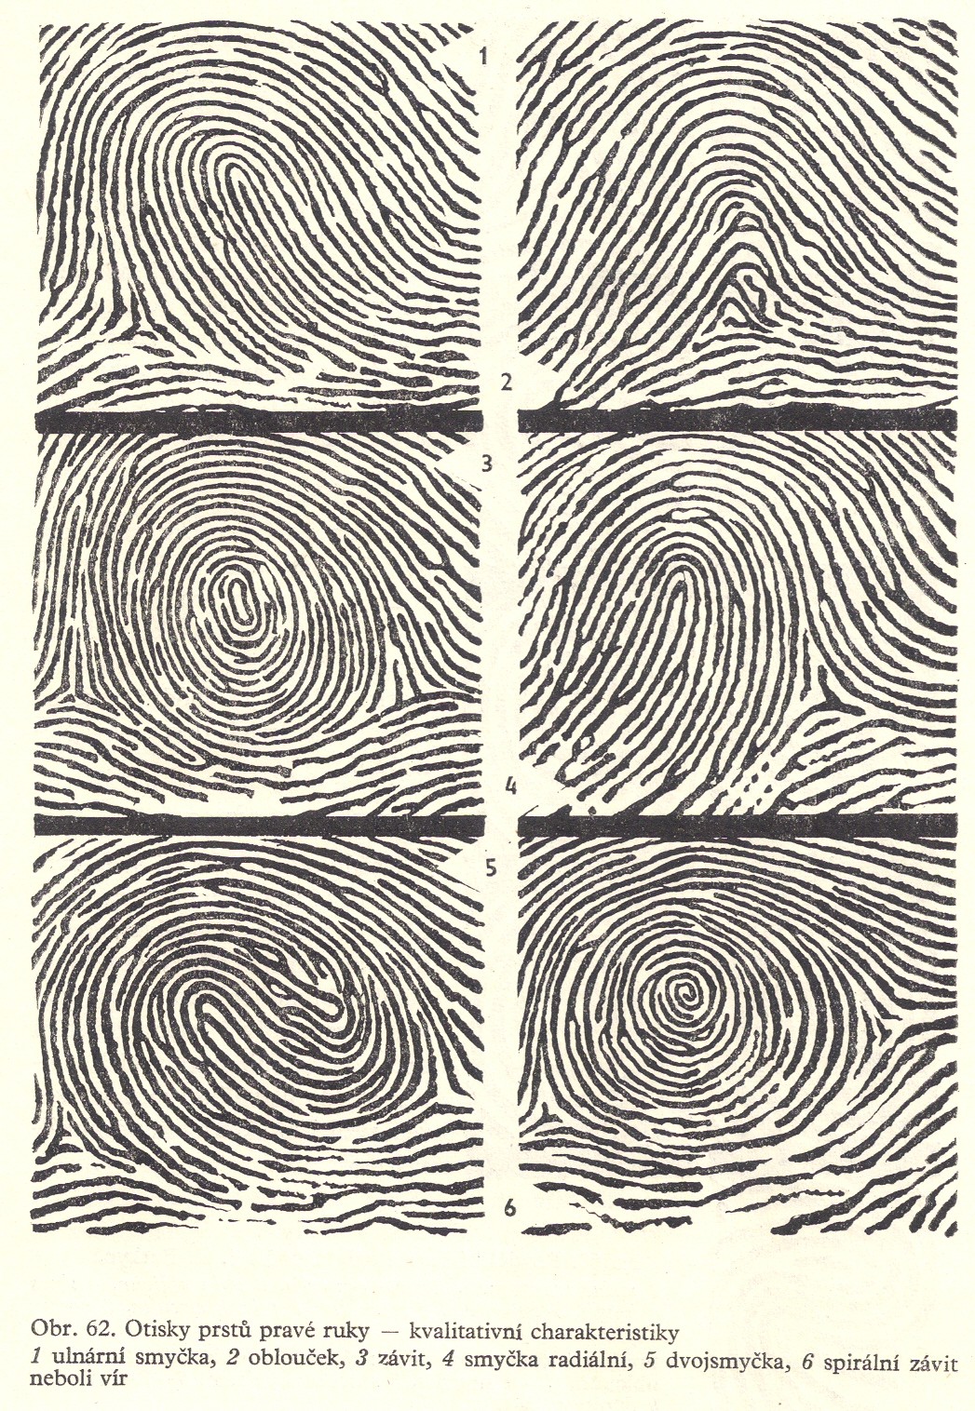
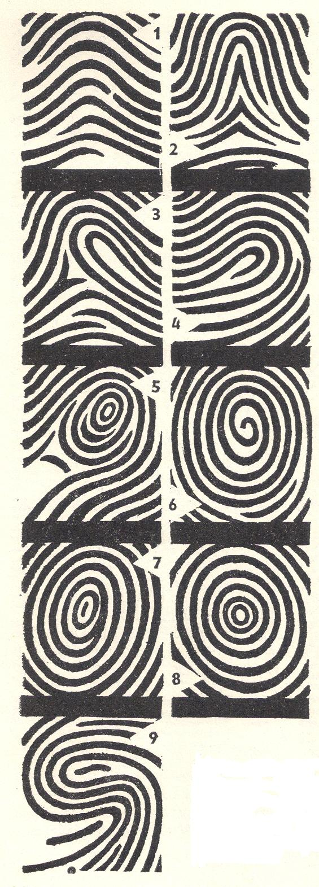
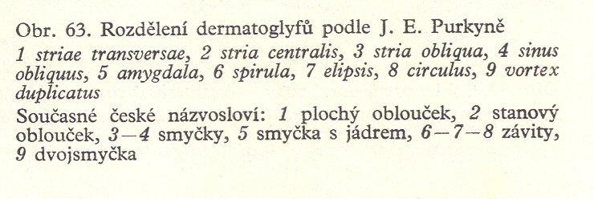
Hodnocení otisků:
Každý otisk prstu má svou kvalitativní i kvantitativní charakteristku. Kvalitativní charakteristika je dána tvarem hlavního vzoru, který papilární linie tvoří na středu otisku. Kvantitativní charakteristiku určuje počet linií protínajících spojnici středu hlavního vzoru se vzorem vedlejším, který leží proximálněji.
Nejvýznamnější hlavní vzory jsou: smyčka, oblouček, závit neboli vír. Vedlejším vzorem je triradius (rozběhnutí tří linií z jednoho místa. Smyčka otevřená ve směru radiálním se nazývá smyčka radiální a má vedlejší vzor na straně ulnární. Oblouček je buď plochý, střechovitý, nebo stromovitý. Jeho kvantitativní charakteristika se rovná nule, protože nemá vedlejší vzor nebo vedlejší vzor leží na vzoru hlavním. Závit a dvojsmyčka mají vedlejší vzory dva. Mají tedy také dvě kvantitativní charakteristiky: ulnární a radiální.
Pro kriminalistickou identifikaci mají největší význam drobné detaily neboli minucie, jako je přerušování linií, ostrůvkovitost, splývání a rozdvojování. Právě tyto detaily jsou pro každého charakteristické a v tom smyslu platí, že neexistují dva zcela stejné otisky. Naproti tomu kvalitativní a kvantitativní charakteristiky se dědičně přenášejí.
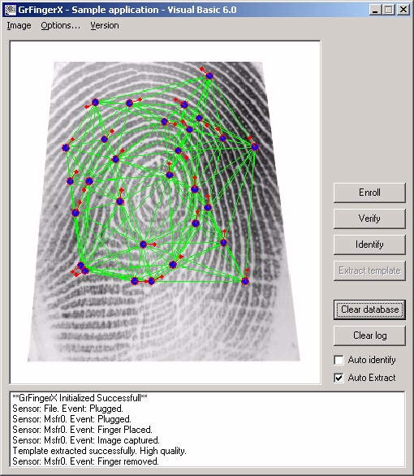
Zapište, co jste sami vyšetřili: ……………………………………………………………………………………
……………………………………………………………………………………………………………………………………
……………………………………………………………………………………………………………………………………
……………………………………………………………………………………………………………………………………

2) Plantogram, otisk plosky nohy
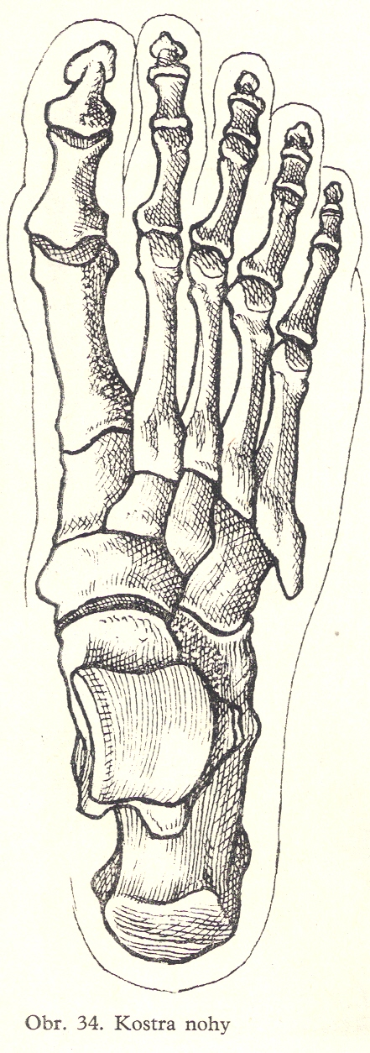
Nejčastější poruchou vývoje nohy u mládeže je plochá noha, způsobená ochablostí bércového svalstva, krátkých svalů a vazů nohy. Nejvíce se plochá noha vyskytuje u školních dětí v 7 letech. Během dalších let výskyt klesá, až opět na začátku puberty se procento ploché nohy zvýší. S přibývajícím věkem mládeže množství plochých nohou opět klesá.
Pomůcky: tiskařská čerň, skleněná deska, bílý papír, tužka
Postup:
1) na střed skleněné desky naneseme trochu tiskařské černi a pryžovým válečkem rozválcujeme po celé desce.
2) na druhé sklo položte list bílého papíru označený jménem vyšetřovaného a písmenem L nebo P (levá nebo pravá noha).
3) skleněné desky položte vedle sebe na zem.
4) vyšetřovaná osoba se bosou nohou opatrně postaví nejdříve na natřenou desku a potom ji položí na papír a přenese na ni váhu.
5) vyšetřující osoba obkreslí kolmo postavenou tužkou vnitřní okraj nohy a vyznačí střed okraje loďkovité kosti (os naviculare pedis).

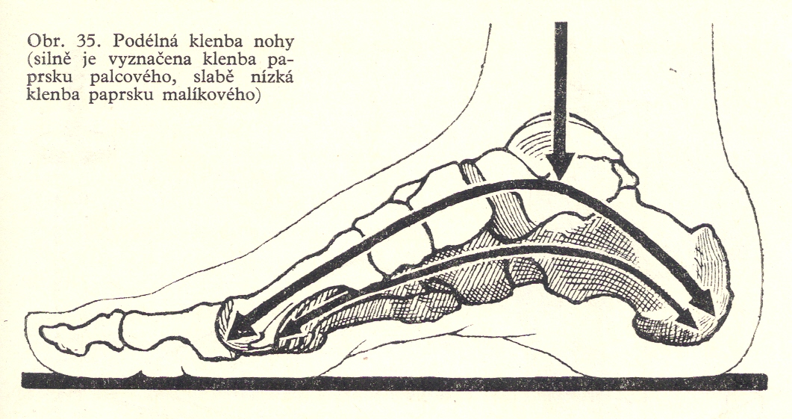

Metody hodnocení plantogramu
Podle Mayerovy metody je na nejširší části otisku paty určen střed, který je přímkou spojen s
vnitřním okrajem otisku čtvrtého prstu. Takto získaná "Mayerova linie" slouží k hodnocení
plochonoží. Pokud šíře otisku střední části nohy tuto linii překrývá na vnitřní straně, jde o
sníženou podélnou klenbu nohy.
V metodě Chippauxe a Šmiřáka se zjišťuje poměr mezi nejširším a nejužším místem
plantogramu (viz obrázek). Tato místa se měří na kolmicích k laterální (vnější) tečně
plantogramu. Je-li vzájemný poměr do 45 %, jde o normálně klenutou nohu, nad 45 % o nohu
plochou. Tuto metodu využil ve své studii Klementa a stanovil normy pro jednotlivé stupně
ploché nohy. Od 45,1 % do 50 % jde o mírně plochou nohu, od 50,1 % do 60 % středně
plochou nohu a od 60,1 % do 100 % silně plochou nohu. Klementa doplňuje klasifikaci
o vizuální škálu, ve které figurují i jednotlivé stupně "vysoké nohy" definované v závislosti na
distanci otisku přední části nohy a paty (délka přerušení otisku).

Noha normálně klenutá: 0,1 – 45,0 %
Noha plochá:
45,1 – 50,0 % mírně plochá
50,1 – 60,0 % středně plochá
60,1 – 100,0 % silně plochá
Nohy vysoká: měříme délku přerušení otisku
0,1 – 1,5 cm mírně vysoká
1,6 – 3,0 cm středně vysoká
více jak 3,0 cm velmi vysoká

Výpočet: Nejužší označíme a a nejširší b. i = (a / b) x 100
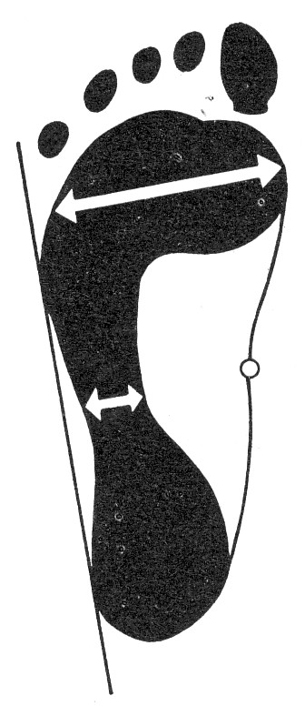

Index pravé: ( / )*100=
Index levé: ( / )*100=
Závěr: index pravé nohy= , index levé nohy=
Napište Vaše hodnocení:…………………………………………………………………………………………….
……………………………………………………………………………………………………………………………………
……………………………………………………………………………………………………………………………………
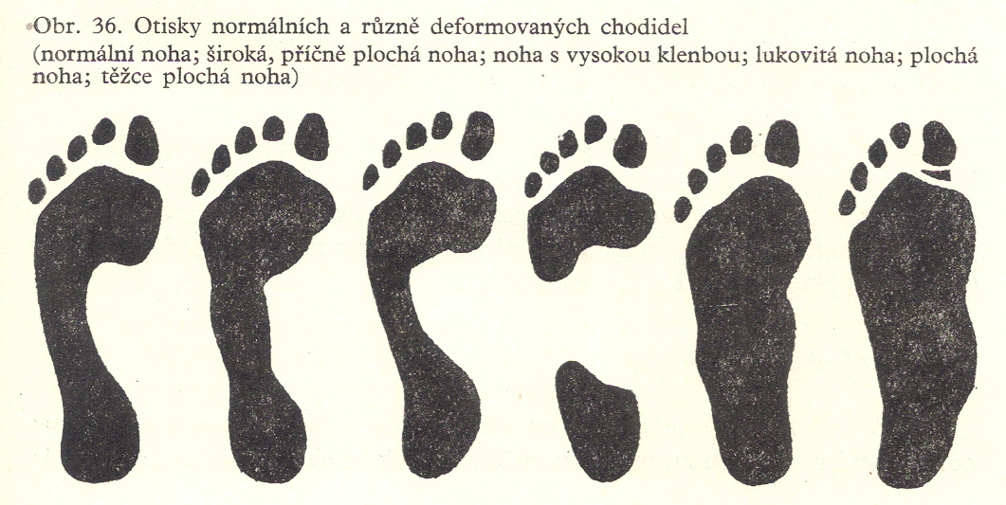
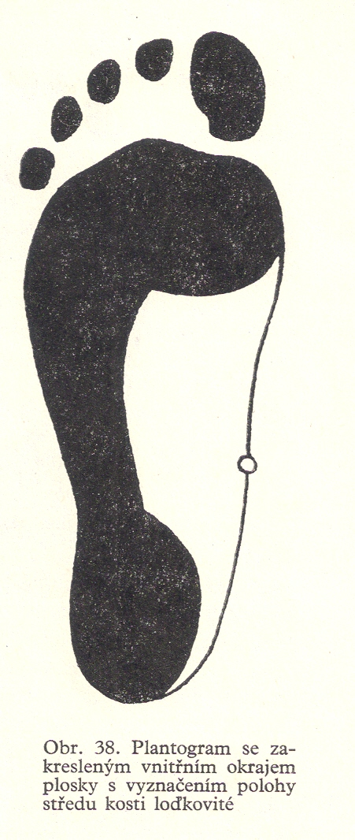
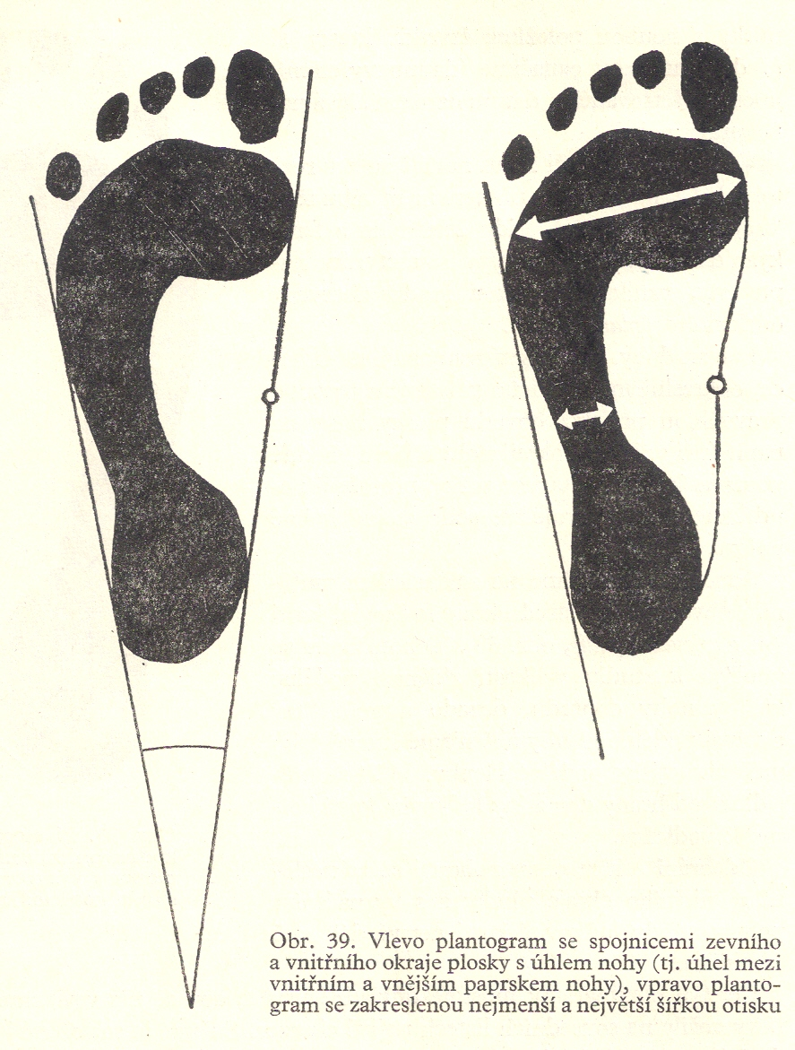
Použitá literatura:
Nováková, Z., Roman, R. a kol. (2009): Praktická cvičení z fyziologie. LF MU Brno.
Suchý, J., Machová J. (1966): Praktická cvičení ze somatologie a antropologie pro pedagogické fakulty. SPN Praha.
Jelínek J., Zicháček V. (2007): Biologie pro gymnázia. Nakl. Olomouc.
Obrázky jsou převzaty z knihy:
Suchý, J., Machová J. (1966): Praktická cvičení ze somatologie a antropologie pro pedagogické fakulty. SPN Praha, str. 42, 43, 45, 46, 95 a 96.

